Michal Pavlíček: Rocker verze 7.0

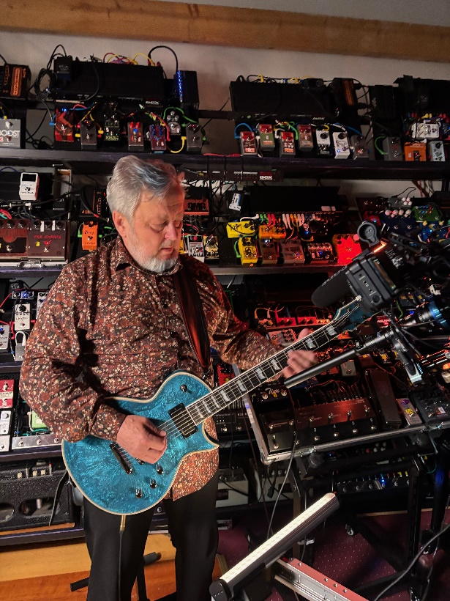
Dokument Michal Pavlíček: Rocker verze 7.0 — osobní a otevřený portrét legendárního kytaristy a skladatele v období, kdy bilancuje, obnovuje síly a zároveň tvoří v nevídaném tempu.

„Michal Pavlíček je výjimečný tvůrce, který možná už o sobě řekl mnohé. Místo běžného životopisného portrétu nabízíme ojedinělý vhled do situace rockové hvězdy a skladatele, kterému „naskočila“ sedmdesátka. Co úspěšného hudebníka, skladatele a virtuosa nabíjí a co ho naopak limituje? Co ho čeká v této fázi života? Je tvorba, inspirace a pnutí tvořit nevyčerpatelné?“ vysvětluje svůj záměr režisér Michal Baumbruck.

Ve filmu se vedle Michala Pavlíčka objeví při promítání labyrintu vzpomínek a méně známých záběrů celá řada jeho přátel , členů rodiny a spolupracovníků - Bára Basiková, Michael Kocáb, Vilém Čok, Jiří Hrubeš, Klaudius Kryšpín, Radim Vizváry a další.

__________________________________

Premiéra: 18. 6. 2026
Originální název: MICHAL PAVLÍČEK: ROCKER VERZE 7.0
Produkce: Česká republika, 2026
Formát: Scope 16:9, 5.1
Jazyková úprava: původní znění
Žánr: dokument
Stopáž: 76 minut
Přístupnost: přístupný bez omezení
Producent: BLUETIME Lenka Kny
Kreativní Koproducent: ČT Jiří Hubač
koproducent: Rocking Booking Michal Pavlíček Jr.
Režie, scénář a kamera: Michal Baumbruck
Střih: Tomáš Polenský, Jorge Sanchez, Tomáš Klímek
Dramaturgie: Maroš Šlapeta
Zvuk: Petr Šoupa
Hrají: Michal Pavlíček, Bára Basiková, Michael Kocáb, Vilém Čok, Jiří Hrubeš,
Klaudius Kryšpín, Radim Vizváry a další
Internet: https://www.bioscop.cz
Trailer: https://vimeo.com/1163929935/7c05ea4861?share=copy&fl=sv&fe=ci
Materiály ke stažení pod složkou filmu:
https://mega.nz/folder/typF0Y6B#fHAXwk_x2mafXORzaO5iZQ/folder/tvpXTLxY

